Территориальное общественное самоуправление
«Бережок» (п.Ангарский ул.40 лет Победы, д.1-д.20; ул.Урицкого д.20а-д.23; ул.Маяковского, д.16, д.18, муниципальное образование «Ангарский», Аларский район, Иркутская область)

СОЦИАЛЬНЫЙ ПРОЕКТ
«ОСТРОВОК ПАМЯТИ»

Руководитель проекта: председатель территориального общественного самоуправления «Бережок» Иванова Т.Г.

Адрес: Иркутская область, Аларский район, п.Ангарский, ул.40 лет Победы, д.11
Телефон: 89642858470; 89041455951
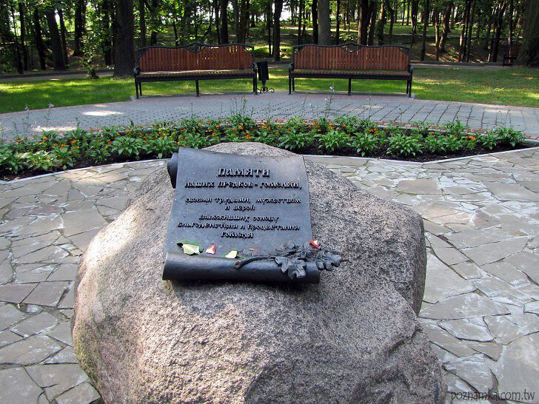
2022
Проект территориального общественного самоуправления «Бережок» п.Ангарский Аларского района Иркутской области
«Островок памяти»

Раздел I. Общая информация
- Наименование и место нахождения территориального общественного самоуправления.

Территориальное общественное самоуправление «Бережок», п.Ангарский, муниципальное образование «Ангарский», Аларский район, Иркутская область.
- Наименование проекта
«Островок памяти».
- Дата начала реализации проекта
01 августа 2022 года.
- Дата окончания реализации проекта
31 октября 2022 года.
- Территория реализации проекта
Проект будет реализован на территории ул.40 лет Победы, д.1-д.20; ул.Урицкого д.20а-д.23; ул.Маяковского, д.16, д.18 п.Ангарский.
- Охват населения
Планируется привлечь для реализации проекта 51 житель, входящий в состав ТОСа, из них 5 несовершеннолетних в возрасте от 16 до 18 лет. Также свою помощь в реализации проекта предлагают депутаты Думы муниципального образования «Ангарский» в количестве 9 человек, общественные организации Совет ветеранов муниципального образования «Ангарский» в количестве 9 человек и Совет женщин муниципального образования «Ангарский» в количестве 5 человек.
- Использование механизмов волонтерства.
При этом также планируется привлечение сил волонтерского движения: волонтерский отряд «Волна» в количестве 15 человек.
- Использование благотворительности
Планируется использование благотворительных средств в 59400 (пятьдесят девять тысяч четыреста) рублей.

- Социальное партнерство
В рамках социального партнерства планируется участие ИП Морозова Н.Г., КФХ Хоботовой Ю.В., КФХ Мутина Б.А. на основе соглашений о безвозмездном выполнении работ (оказании услуг).

- Информационная поддержка проекта
Информационная поддержка проекта, которая позволит наиболее эффективно донести основные идеи проекта и максимально охватить целевую аудиторию, будет осуществляться посредством социальных сетей. Создана группа в приложении для смартфонов Вайбере, в которую входят 100% членов ТОС «Бережок». Все объявления и сам проект планируется разместить на официальном сайте администрации муниципального образования «Аларский район» во вкладке муниципального образования «Ангарский» в информационно-телекоммуникационной сети «Интерент», также посредством печатного средства массовой информации «Ангарский вестник».

- Общая стоимость проекта
Общая стоимость проекта составляет 439844 (четыреста тридцать девять тысяч восемьсот сорок четыре) рубля.

- Сумма, запрашиваемая из бюджета на реализацию проекта
Сумма, запрашиваемая на реализацию социального проекта «Островок памяти» из бюджета – 150 тысяч рублей.

Раздел II. Сведения о проекте
- Описание проблемы, на решение которой направлен проект.
Поселок Ангарский – самый молодой населенный пункт Аларского района. Он появился на карте в начале 1960-х годов. Прародителями нашего поселка являются деревни Русский Нельхай и Мучная Степь, которые попали в зону затопления в связи со строительством Братской ГЭС. Их постигла участь распутинской Матеры, которой писатель посвятил свою повесть «Прощание с Матерой».
Краеведы нашего поселка собрали богатейший материал по истории Русского Нельхая и Мучной Степи. Материалы хранятся в музейной комнате при муниципальном бюджетном учреждении культуры «Информационно-культурный центр муниципального образования «Ангарский». Интерес к этому материалу возрастает с каждым годом всё больше и больше. Приезжают потомки тех, кто когда-то жил в этих деревнях. Это очень отрадно, потому что сохраняется связь времен, связь поколений.
Поэтому нам очень хочется, чтобы в поселке появилось место, куда бы могли приехать люди, которым интересно прошлое, которые так или иначе связаны с деревнями, навечно оставшимися на дне Братского водохранилища. Это общественное пространство обязательно должно быть на берегу Ангары, напротив того места, где когда-то стояла Мучная Степь.
Обсудив на собрании ТОС, пришли к выводу о необходимости создать такое место. А для этого нам необходимо установить памятный знак в виде большого камня на невысоком постаменте. На камне будет прикреплена табличка с краткой исторической справкой о деревнях Мучная Степь и Русский Нельхай. Площадку вокруг памятного знака планируется отсыпать щебнем.
Наш поселок становится территорией развития сельского туризма. В конце августа 2022 года мы встречаем первую группу туристов. В программе – посещение места, где будет установлен знак. Мы верим, что нам удастся реализовать проект, и тогда у жителей и гостей поселка появится возможность соприкоснуться с прошлым и сохранить память об ушедших под воду деревнях.
- Цели проекта
Цель проекта: Сохранить память об исчезнувших деревнях Русский Нельхай и Мучная Степь; способствовать развитию чувства уважения к историческим корням, своим близким, своим предкам.
- Задачи проекта
1) изготовить и установить памятный знак на месте исчезнувших деревень Русский Нельхай и Мучная Степь;
2) провести митинг открытия памятного знака

- Календарный план работ по проекту

№ | Мероприятие | Описание работ | Исполнитель | Срок выполнения
1 | 2 | 3 | 4 | 5
1 | Бухгалтерское сопровождение проекта | Составление сметы планируемых расходов на реализацию проекта | Бухгалтер МБУК «ИКЦ МО «Ангарский»  (по договору безвозмездного оказания услуг) | июль
2 | Приобретение необходимых материалов для установки памятного знака | 1) Приобретение камня  2) Приобретение мраморной крошки для отсыпки площадки | Председатель ТОС | сентябрь
3 | Доставка необходимых материалов для установки памятного знака из г.Иркутска | Доставка памятного знака и мраморной крошки из г.Иркутска до п.Ангарский | КФХ Хоботовой Ю.В. | сентябрь
3 | Подготовка земельного участка под обустройство памятного знака | Расчистка территории, выравнивание площадки | Члены ТОС, волонтеры. | сентябрь
4 | Обустройство постамента | Цементирование площадки для установки памятного знака | Члены ТОС, волонтеры. | сентябрь
5 | Установка камня | Установка камня | Члены ТОС, волонтеры | сентябрь
6 | Отсыпка площадки вокруг памятного камня | Отсыпка территории около памятного знака | Члены ТОС | сентябрь
7 | Торжественное открытие памятного знака | Торжественное открытие памятного знака с привлечением населения поселка, предпринимателей, прессы | Председатель ТОС | октябрь

17.Описание процесса реализации проекта
Проект планируется реализовать на земельном участке, расположенном на берегу реки Ангары площадью 60 кв.м.. Для установки памятного знака необходимо провести очистку земельного участка от мусора, выровнить площадку, обустроить постамент путем цементирования площадки, установить камень с информационной табличкой. Территория вокруг памятного места будет отсыпана мраморной крошкой. Ограждение памятного знака и установка скамеек на данном этапе не планируется. Озеленить территорию без установки ограждения также не представляется возможным по той причине, что скот уничтожит посаженное.
Вся эта работа будет проведена силами жителей, проживающих на территории ТОС «Бережок», а также путем привлечения сил волонтерского отряда «Волна» и всех желающих помочь в проведении работ. Транспорт для вывоза мусора и излишек грунта будет предоставлен КФХ Мутина Б.А. ИП Морозовой Н.Г. будет предоставлены денежные средства в размере 25000 (двадцать пять тысяч) на приобретение мраморной крошки. Цемент, песчано-гравийная смесь будут приобретены на средства членов ТОС и на пожертвования односельчан. На эти мероприятия будут направлены собственные и привлеченные средства ТОС в сумме 147844 (сто сорок семь тысяч восемьсот сорок четыре) рубля.
Памятный знак в виде камня валуна и табличка с исторической справкой будут приобретены в г.Иркутске у предприятия, занимающегося изготовлением изделий из камня.
Доставка изготовленного памятного знака будет осуществлена КФХ Хоботовой Ю.В. по соглашению о безвозмездном оказании услуг на сумму 14000 (четырнадцать тысяч) рублей.
В дальнейшем планируется проводить встречи людей, чьей исторической родиной являются деревни Мучная Степь и Русский Нельхай. Таким образом, реализовав проект, жители поселка получат возможность сохранять память о своих корнях, о своих предках на протяжении многих лет. Сохранится связь поколений, связь времен, что очень важно для патриотического воспитания молодежи.

18.Финансирование проекта
1) Смета проекта
№  п/п | Наименование расходов | Единица  измерения | Кол-во | Сумма, руб.
1 | Расчистка территории площадки:
 | Использование труда добровольцев на безвозмездной основе | чел./ч. | 10/2 | 4862
 | Использование трактора КФХ Мутина Б.А. на безвозмездной основе для планировки территории и вывоза излишек грунта | ч. | 2 | 3000
2 | Установка памятного знака
 | Приобретение цемента и песчано-гравийной смеси на средства членов ТОС и добровольные пожертвования  - цемент  - песчано-гравийная смесь | кг  т | 250  1 | 77500  3000
 | Приобретение памятного камня с информационной табличкой:  - средства областного бюджета  -добровольные пожертвования граждан | шт. | 1 | 150000  100000
 | Приобретение мраморной крошки по соглашению о безвозмездном выполнении работ (оказании услуг, помощи) ООО ИП Морозова Н.Г. | кг | 70 | 25000
 | Доставка приобретенного памятного знака и мраморной крошки из г.Иркутска по соглашению о безвозмездном выполнении работ (оказании услуг) КФХ Хоботовой Ю.В | руб./ч. | 10 | 14000
 | Использование труда добровольцев на безвозмездной основе для обустройства постамента для памятного знака | чел./ч. | 35/4 | 34037
 | Использование труда добровольцев для установки памятного знака | чел./ч. | 35/3 | 25528
 | Отсыпка площадки вокруг памятного знака мраморной крошкой | чел./ч. | 2/6 | 2917
ИТОГО: |  |  |  | 439844

- Источники финансирования проекта
№п/п | Источники финансирования проекта | Сумма. Руб.
1 | Средства районного бюджета | 150000
2 | Собственные средства ТОС | 147844
3 | Привлеченные (иные) средства | 142000
ИТОГО: |  | 439844
19. Ожидаемые результаты
Реализация данного проекта будет способствовать вовлечению широких масс местного населения, от молодежи до лиц пенсионного возраста, в решение вопросов местного значения, пробуждению активности широких масс населения. Совместная работа граждан будет способствовать дальнейшей консолидации местного сообщества.
Появится место, где можно будет провести мероприятия, посвященные знакомству с историей родного края.
За чистотой и порядком около памятного знака будут следить участники ТОС «Бережок».
Визуализация ожидаемого результата
В проекте обустройства спортивной площадки в п.Ангарский представлены аналоговые материалы. Точный выбор для установки будет сделан на момент приобретения в случае получения субсидии на реализацию данного проекта.

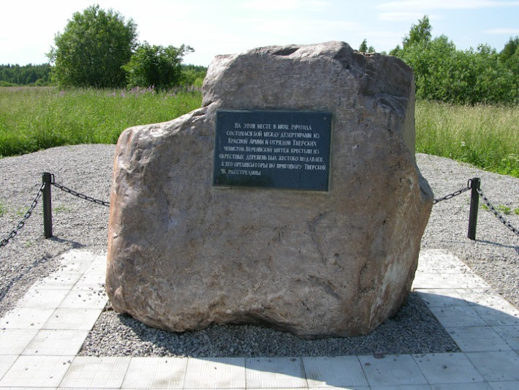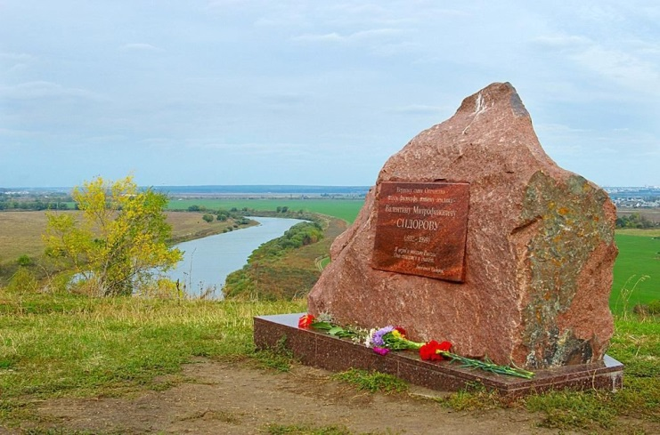

РАЗДЕЛ III. Информация о территориальном общественном самоуправлении и участниках проекта

20. Сведения о территориальном общественном самоуправлении:
1. | Наименование территориального общественного самоуправления | Территориальное общественное самоуправление «Бережок»
2. | Дата учреждения (регистрации устава) территориального общественного самоуправления | 02.11.2020 года
3 | Адрес | 669459 Иркутская область, Аларский район, п.Ангарский, ул.Урицкого д.20а - д.23; ул.40 лет Победы, д.1 – д.20; ул.Маяковского, д.16, д.18
4 | Телефон, электронная почта | 89086425846 adm_angarskiy@mail.ru

21. Сведения о руководителе территориального общественного самоуправления:
1. | Фамилия, имя, отчество | Иванова Татьяна Георгиевна
2. | Год рождения | 1986
3. | Гражданство | Российская Федерация
4. | Образование (год окончания, квалификация) | Высшее, 2014 г., бакалавр филологии (профиль иностранный язык)
5. | Адрес | Иркутская область, Аларский район, п.Ангарский. ул.40 лет Победы, д.11
6. | Контактный телефон, электронная почта | 89041455951; Ivanovatg1986@yandex.ru
7. | Иные важные моменты биографии | Работает в МБОУ Ангарская СОШ заместителем директора по учебно-воспитательной работе
Даю свое согласие на автоматизированную, а также без использования средств автоматизации обработку моих персональных данных, а именно совершение действий, предусмотренных пунктом 3 части 1 статьи 3 Федерального закона от 27 июля 2006 года №152-ФЗ «О персональных данных», указанных в документах, для проверки достоверности представленной мной информации.
22. Сведения о привлекаемых специалистах (консультанты, эксперты, исполнители) и участники проекта
Для реализации проекта планируется привлечь, помимо участия добровольцев (51 участник ТОС «Бережок»; 9 депутатов Думы МО «Ангарский», 9 человек, входящих в состав Совета ветеранов МО «Ангарский», 5 человек, входящих в состав Совета женщин МО «Ангарский», и 15 волонтеров волонтерского отряда «Волна») в виде безвозмездного труда, в качестве участников крестьянское (фермерское) хозяйство Хоботовой Ю.В., которое по соглашению о безвозмездном выполнении работ (оказании услуг) доставит изготовленный памятный знак с мраморной крошкой из г.Иркутска; которое по соглашению о безвозмездном выполнении работ (оказании услуг) предоставит трактор для вывоза излишек грунта при установки памятного знака; ИП Морозова Н.Г., которая по гарантийному письму предоставит денежные средства в размере 25000 (двадцать пять тысяч) рублей для приобретения мраморной крошки.
Также планируется привлечь денежные средства самообложения членов ТОС и добровольные пожертвования граждан.
23. Сведения о предыдущей проектной деятельности территориального общественного самоуправления
Опыт предыдущей проектной деятельности у территориального общественного самоуправления «Бережок» имеется: в 2021 году был реализован проект «Клуб чемпионов» (стали победителями конкурса «Лучший проект ТОС в Аларском районе»).

«26» июля 2022 года
_____________________________

